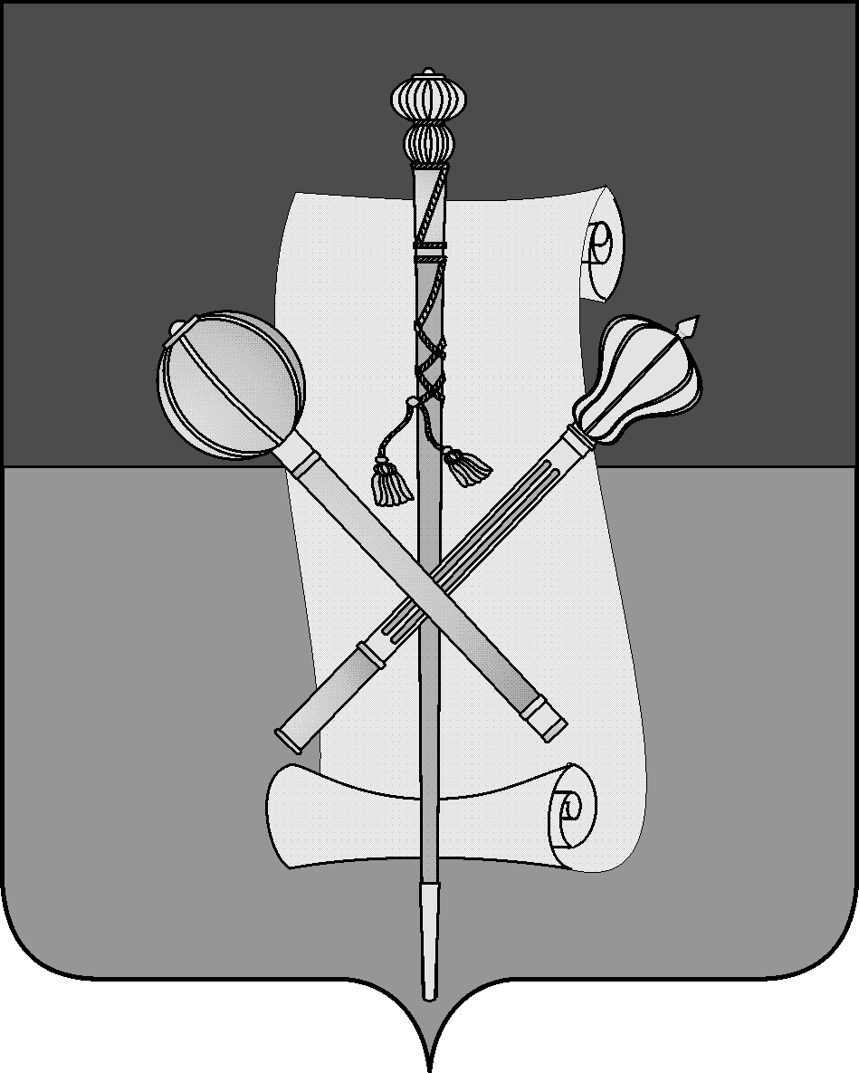

СОВЕТ МУНИЦИПАЛЬНОГО ОБРАЗОВАНИЯ
БРЮХОВЕЦКИЙ РАЙОН

РЕШЕНИЕ
от _________ | № ____
ст-ца Брюховецкая

Об опубликовании проекта решения Совета муниципального образования Брюховецкий район «О внесении изменений в Устав муниципального образования Брюховецкий район», назначении даты проведения публичных слушаний, создании оргкомитета по проведению публичных слушаний, установлении порядка учета предложений и участия граждан в обсуждении проекта решения

В соответствии с частью 2 статьи 28, статьей 44 Федерального закона от 6 октября 2003 года № 131-ФЗ «Об общих принципах организации местного самоуправления в Российской Федерации» Совет муниципального образования Брюховецкий район р е ш и л:
- Опубликовать проект решения Совета муниципального образования Брюховецкий район «О внесении изменений в Устав муниципального образования Брюховецкий район», внесенный главой муниципального образования Брюховецкий район, в сетевом издании «ВЕСТНИК-ИНФО» (приложение № 1).
- Назначить проведение публичных слушаний по теме «Рассмотрение проекта решения Совета муниципального образования Брюховецкий район «О внесении изменений в Устав муниципального образования Брюховецкий район» на 18 мая 2021 года.
- Создать оргкомитет по проведению публичных слушаний по теме «Рассмотрение проекта решения Совета муниципального образования Брюховецкий район «О внесении изменений в Устав муниципального образования Брюховецкий район» и утвердить его состав (приложение № 2).
- Утвердить порядок учета предложений и участия граждан в обсуждении проекта решения Совета муниципального образования Брюховецкий район «О внесении изменений в Устав муниципального образования Брюховецкий район» (приложение № 3).
5. Контроль за выполнением настоящего решения возложить на комиссию Совета муниципального образования Брюховецкий район по вопросам местного самоуправления, связям с общественностью и обеспечению правопорядка в муниципальном образовании Брюховецкий район (Фурсов).

6. Настоящее решение вступает в силу со дня его официального опубликования.

Глава муниципального образования
Брюховецкий район В.Ю. Бутенко

Председатель Совета
муниципального образования
Брюховецкий район Д.В. Фурса

ПРИЛОЖЕНИЕ № 1
к решению Совета
муниципального образования
Брюховецкий район
от _________ № ____

«

СОВЕТ МУНИЦИПАЛЬНОГО ОБРАЗОВАНИЯ
БРЮХОВЕЦКИЙ РАЙОН

РЕШЕНИЕ
от _________ | № ____
ст-ца Брюховецкая

О внесении изменений в Устав
муниципального образования Брюховецкий район

В целях приведения Устава муниципального образования Брюховецкий район в соответствие с действующим законодательством, в соответствии с пунктом 1 части 10 статьи 35, статьей 44 Федерального закона от 6 октября 2003 года № 131-ФЗ «Об общих принципах организации местного самоуправления в Российской Федерации» Совет муниципального образования Брюховецкий район р е ш и л:
1. Внести в Устав муниципального образования Брюховецкий район, принятый решением Совета муниципального образования Брюховецкий _ район от 31 марта 2017 года № 143 (в редакции 29 октября 2020 года), следующие изменения (прилагаются).
2. Контроль за выполнением настоящего решения возложить на комиссию Совета муниципального образования Брюховецкий район по вопросам местного самоуправления, связям с общественностью и обеспечению правопорядка в муниципальном образовании Брюховецкий район (Фурсов).
3. Настоящее решение вступает в силу со дня его официального опубликования, произведенного после государственной регистрации.

Глава муниципального образования
Брюховецкий район В.Ю. Бутенко

Председатель Совета
муниципального образования
Брюховецкий район Д.В. Фурса

».

ПРИЛОЖЕНИЕ № 2

УТВЕРЖДЕН
решением Совета
муниципального образования
Брюховецкий район
от _________ № ____

СОСТАВ
оргкомитета по проведению публичных слушаний по теме:
«Рассмотрение проекта решения Совета муниципального
образования Брюховецкий район «О внесении изменений в
Устав муниципального образования Брюховецкий район»

Васильева  Ольга Михайловна | - начальник юридического отдела организационно-правового управления администрации муниципального образования Брюховецкий район;
Гарина  Ульяна Борисовна | - ведущий специалист организационного отдела организационно-правового управления администрации муниципального образования Брюховецкий район;
Мальцев  Денис Викторович | - депутат Совета муниципального образования Брюховецкий район, член комиссии Совета муниципального образования Брюховецкий район по вопросам экономического развития муниципального образования Брюховецкий район;
Фурсов  Игорь Бондович | - председатель комиссии Совета муниципального образования Брюховецкий район по вопросам местного самоуправления, связям с общественностью и обеспечению правопорядка в муниципальном образовании Брюховецкий район.

ПРИЛОЖЕНИЕ № 3

УТВЕРЖДЕН
решением Совета
муниципального образования
Брюховецкий район
от ___________ № ____

ПОРЯДОК
учета предложений и участия граждан в обсуждении проекта решения Совета муниципального образования
Брюховецкий район «О внесении изменений
в Устав муниципального образования
Брюховецкий район»

1. Население муниципального образования Брюховецкий район с момента опубликования проекта решения Совета муниципального образования Брюховецкий район «О внесении изменений в Устав муниципального образования Брюховецкий район» вправе участвовать в его обсуждении в следующих формах:
1) проведения собраний граждан по месту жительства;
2) массового обсуждения проекта решения Совета муниципального образования Брюховецкий район «О внесении изменений в Устав муниципального образования Брюховецкий район» в порядке, предусмотренном настоящим Порядком;
3) проведения публичных слушаний по проекту решения Совета муниципального образования Брюховецкий район «О внесении изменений в Устав муниципального образования Брюховецкий район»;
4) в иных формах, не противоречащих действующему законодательству.
2. Предложения о дополнениях и (или) изменениях по опубликованному проекту решения Совета муниципального образования Брюховецкий район «О внесении изменений в Устав муниципального образования Брюховецкий район» (далее - предложения), выдвинутые населением на публичных слушаниях, указываются в итоговом документе публичных слушаний, который передается в рабочую группу по учету предложений по проекту решения Совета муниципального образования Брюховецкий район «О внесении изменений в Устав муниципального образования Брюховецкий район» (далее – рабочая группа).
3. Предложения населения к опубликованному проекту решения Совета муниципального образования Брюховецкий район «О внесении изменений в Устав муниципального образования Брюховецкий район» могут вноситься в течение 20 дней со дня его опубликования в рабочую группу и рассматриваются ею в соответствии с настоящим Порядком.
4. Внесенные предложения регистрируются рабочей группой.
5. Предложения должны соответствовать Конституции РФ, требованиям Федерального закона от 6 октября 2003 года № 131-ФЗ «Об общих принципах организации местного самоуправления в Российской Федерации», федеральному законодательству, законодательству Краснодарского края.
6. Предложения должны соответствовать следующим требованиям:
1) обеспечивать однозначное толкование положений проекта решения Совета муниципального образования Брюховецкий район «О внесении изменений в Устав муниципального образования Брюховецкий район»;
2) не допускать противоречие либо несогласованность с иными положениями проекта решения Совета муниципального образования Брюховецкий район «О внесении изменений в Устав муниципального образования Брюховецкий район».
7. Предложения, внесенные с нарушением требований и сроков, предусмотренных настоящим Порядком, по решению рабочей группы могут быть оставлены без рассмотрения.
8. По итогам изучения, анализа и обобщения внесенных предложений рабочая группа составляет заключение.
9. Заключение рабочей группы на внесенные предложения должно содержать следующие положения:
1) общее количество поступивших предложений;
2) количество поступивших предложений, оставленных в соответствии с настоящим Порядком без рассмотрения;
3) отклоненные предложения ввиду несоответствия требованиям, предъявляемым настоящим Порядком;
4) предложения, рекомендуемые рабочей группой к отклонению с указанием причин отклонения;
5) предложения, рекомендуемые рабочей группой для внесения в текст проекта решения Совета муниципального образования Брюховецкий район «О внесении изменений в Устав муниципального образования Брюховецкий район».
10. Рабочая группа представляет в Совет муниципального образования Брюховецкий район свое заключение и материалы деятельности рабочей группы с приложением всех поступивших предложений.
11. Перед решением вопроса о принятии (включении в текст проекта решения Совета муниципального образования Брюховецкий район «О внесении изменений в Устав муниципального образования Брюховецкий район») или отклонении предложений Совет муниципального образования Брюховецкий район в соответствии с регламентом заслушивает доклад уполномоченного члена рабочей группы о деятельности рабочей группы.
12. Итоги рассмотрения поступивших предложений с обязательным содержанием принятых (включенных в проект решения Совета муниципального образования Брюховецкий район «О внесении изменений в Устав муниципального образования Брюховецкий район») предложений подлежат официальному опубликованию (обнародованию).

